Comentários ao editor:
Como artigo científico, este trabalho é inédito pois advém de base bibliográfica referente à
monografia, original deste autor, apresentada ao Curso de Pós-graduação em Geometria Analítica e Espacial do Complexo de Ensino Superior de Cachoeirinha (CESUCA), no ano de 2008.

A CONCEPÇÃO DO CONCEITO DE INFINITO POR PARTE DE CRIANÇAS EM IDADE PRÉ-ESCOLAR, NA FAIXA DE 4 A 5 ANOS

Prof. M. C. Juarez Mazzuca Júnior
Licenciado em Física UFRGS, mestrado em Sensoriamento Remoto UFRGS e ex graduando em Psicologia (CESUCA)

Homenagens

Ao meu bisavô (Vô) Jandyr de Oliveira Kilpp, que era físico sem saber e estava bem à frente do seu tempo.
Ao amigo, Sr. Áureo Joby Ògún Bìyí, Zelador de Santo do Centro Espírita de Umbanda Luz e Caridade, que possui um programa de rádioHz, chamado “Infinito o Relógio da Eternidade”. O que pelo nome, evidencia que que também, como este pesquisador, tem atração pelo tema do infinito.
À Sra. Aline Missel, que me aconselhou a fazer esta pesquisa com crianças entre três e quatro anos de idade, devido ao amadurecimento psíquico, por parte destas.
À Sra. Paula Rodenbusch, funcionária do Centro de Educação Infantil Paixão de Aprender e Pedagoga, pela retaguarda durante o procedimento da pesquisa.
Ao amigo, ex-aluno e também colega professor, Leonel Trindade de Vargas, que garimpou material para ajudar na confecção deste!

RESUMO

A maior parte das pessoas, por comodidade, o ignoram, mas o infinito é um ente que intriga, e há muito tempo, a humanidade. Talvez isto se deva à necessidade intrínseca que se tem da finitude. O Universo é finito ou não? Neste trabalho é abordada a evolução do entendimento sobre o infinito por parte de crianças entre 4 e 5 anos de idade. São utilizados, alguns artefatos, como também são feitas algumas perguntas às crianças, a fim de se saber a noção, que estas têm ou não sobre o infinito. Também em Psicologia, aparece a questão da infinitude, em tratamentos de Análise convencional; em contraposição à psicoterapia breve, a qual determina uma finalização do processo de tratamento. Com relação aos fractais, também aparece o infinito, de maneira sutil. Há ainda os números transfinitos, fazendo a interface entre o limitado e o ilimitado. Do ponto de vista, filosófico, Descartes ressalta que o Eu e o infinito são separados, pois o Eu não pode contê-lo. É observado que também se trabalha o infinitamente pequeno, através do cálculo diferencial, desenvolvido por Newton. É focado o infinito potencial e comenta-se o infinito real. Nas artes, gravura e literatura, entre outras, aparece o infinito da maneira mais elegante e imponente. Este trabalho abre discussão para a análise do infinito temporal, ou seja, o perene.

Palavras-chave:
Entendimento sobre o infinito. Infinito real. Crianças.

ABSTRACT

It is unknown to most people, perhaps by laziness, that the concept of infinity is an intriguing one to mankind. This is maybe due to the intrinsic need of a finite feeling. The Universe is finite, or not? In this work the evolution of the perception of infinity is studied among children aged four or five years old. Some artifacts are used, as well as questions made to children, aiming to gain an insight on this matter. In Psychology the infinity appears in conventional Analysis, as opposed to the short psychotherapy where treatments meet an end. Regarding fractals, infinity also appears in a subtle way. In transfinite numbers, infinity does the interface between the limited and the non-limited. From the philosophical point of view, Descartes remarks that the “I” and infinity are apart, since the “I” cannot contain the infinity. It is observed that the infinitely small is worked on by the differential calculus developed by Newton. The potential infinity is focused, and the real infinity is commented. In arts, engraving and literature, infinity appears in a more elegant and imposing way. This work let open the discussion to the analysis of temporal infinity, the perennial.

Key-words:
Perception of infinity. Real infinity. Children.

SUMÁRIO

INTRODUÇÃO E JUSTIFICATIVA 8

1 DESENVOLVIMENTO 9
1.1 Os Números Transfinitos 11
1.2 Os Estágios do Desenvolvimento Humano 16
1.3 Pesquisa 19

RESULTADOS E CONCLUSÕES 30

BIBLIOGRAFIAS 32

INTRODUÇÃO E JUSTIFICATIVA

A idéia de infinito perpassa a humanidade desde muito antes de Cristo, instigando a sensibilidade de cada ser humano. A priori, parece ser somente subjetiva a conceituação de algo interminável; pois as dimensões que sensibilizam de maneira extremada a uma pessoa, podem não afetar em igual intensidade a quem está acostumado a calcular valores mensuráveis em unidades astronômicas ou em parsec (3,08568025 × 10¹⁶ m).
Porém, é sabido que a caracterização do infinito não é subjetiva, existindo, inclusive, o conceito de infinito absoluto.
A evolução do entendimento sobre o infinito por parte do educando, pode ser evidenciada nas várias idades escolares, através da análise do processo de aprendizagem na Educação Básica, desde a Educação Infantil até o Ensino Médio.
Neste trabalho, a abordagem será concentrada em pesquisa na faixa etária entre 4 e 5 anos. Serão utilizados, câmera de filmagem e televisão; bem como um jogo de espelhos, que ficarão justapostos paralelamente a fim de se representar a infinitude para a criança. Durante a pesquisa, será levada em conta a questão, que em geral, na idade de quatro anos a criança começa a compreender que seu reflexo no espelho não é outra pessoa atrás do artefato.

1 DESENVOLVIMENTO

No estudo da Cosmologia, analisando-se a Grande Explosão (o Big Bang) como sendo a teoria mais aceita, até o momento, tem-se como grande questionamento se o Universo continuará a se expandir. Pois, desde o momento inicial, esta expansão proporcionou uma idade do Universo de aproximadamente 15 bilhões de anos, o que determina um raio (considerando-o como esférico e fechado) de aproximadamente 15 bilhões de anos-luz. Como, em cada segundo a luz percorre 300 000 000 m, então neste tempo o universo deve ter se expandido até um raio de 1,41912X10²⁶ m. Portanto ele não é de tamanho infinito, agora!
Analisa-se a massa do Universo, a fim de que se possa ter uma resposta sobre se a expansão será perene (proporcionando, portanto, um Universo em dimensão infinita e ilimitada), ou se finito, ele parará de se expandir e estabilizar-se-á; ou ainda, se voltará a se contrair em uma singularidade; como era há 15 bilhões de anos. Para este tipo de determinação, a massa do Universo, e conseqüentemente a força gravitacional, é decisiva para se saber se ele é infinito ou não.
Em Psicologia, através da Análise, na psicoterapia breve (a qual não tem conotação de rapidez, mas de finitude), pode-se observar a não presença do infinito. Isto ocorre em contraposição à psicoterapia tradicional, a qual é infinita; não tem finalização, pois sempre vincula o paciente ao terapeuta para que possa seguir sua vida.
Talvez devido a carregar a infinitude, a psicoterapia heterodoxa é muitas vezes vista com receio por pacientes, pois não vislumbram um limite (mesmo que longínquo) para a solução de seus problemas.
Já, na psicoterapia breve, existe a certeza da finitude do tratamento (o que torna bem mais confortável o desenvolvimento deste), pois o paciente é que determina o momento em que deverá ser finalizado o processo.
Por este ângulo, pode-se perceber que o que finito é, passa uma idéia de controle; enquanto que, ao se lidar com o infinito, fica bem clara a falta de capacidade da psique do ser humano em lidar com isto e conseqüentemente gerenciar, de maneira efetiva e promissora, as questões que o abordam.
Não se está aqui apregoando que todo tipo de Análise deva ser através da psicoterapia breve; pois se entende que muitos casos agudos psíquicos e/ou psiquiátricos necessitam de abordagem diferenciada.
A seguir, visualiza-se o Triângulo de Sierpinski, que é um exemplo de fractal e, portanto, como qualquer fractal, tem como propriedade o fato de poder ser infinitamente alterado e permanecer o mesmo formato inicial.

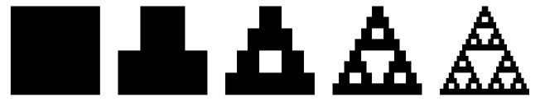

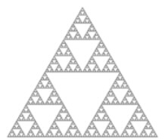
Ilustração 1: Triângulo de Sierpinski.

O fractal advindo da curva de Koch, ele tem perímetro infinito (facilmente notável, na figura, abaixo, até o terceiro nível), mas área finita e determinada.
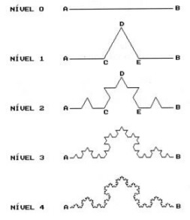

Ilustração 2: Processo iterativo de construção da curva de Koch, apresentado através dos 5 primeiros níveis.

Enquanto, se conhece objetos em uma, duas ou três dimensões, portanto dimensões representadas por valores inteiros, naturais, até o três; a dimensão do fractal é 1,26.

1.1 Os Números Transfinitos

Além dos números serem infinitos, também pode ser analisada, a transfinitude de alguns números.
Conforme a Wikipédia (2008):

Os transfinitos são números cardinais ou números ordinais que são maiores do que todos números finitos, mas ainda não necessariamente um infinito absoluto. O termo transfinito foi criado por Georg Cantor, que desejava evitar algumas das implicações da palavra infinito associada a estes objetos, os quais todavia não são finitos. Poucos trabalhos contemporâneos compartilhavam estes escrúpulos; atualmente é usual se referir a cardinais transfinitos e ordinais como infinito. Contudo, o termo transfinito permanece em uso.

Como nos números finitos, há duas formas de se pensar os números transfinitos, como números ordinal e como números cardinal. Diferente dos ordinais finitos e cardinais, os ordinais transfinitos e cardinais definem diferentes classe de números.
O menor número ordinal transfinito é o ω. O primeiro número cardinal transfinito é aleph-0, $ℵ0$, a cardinalidade de um conjunto infinito de inteiros. O próximo número cardinal maior é o aleph-1, $ℵ1$. A hipótese da continuidade estabelece que não há números cardinais intermediários entre aleph-0 e a cardinalidade do continuo (o conjunto dos números reais): isto que dizer, aleph-1 é a cardinalidade do conjunto dos números reais.
Também, a Wikipédia (2008), pode-se achar alguma referência ao infinito real:

Ao se fazer o produto cartesiano de ordem Aleph infinito de um conjunto de cardinalidade Aleph infinito (Aleph sub-índice infinito) obtem-se o número Beth zero que seria maior que os aleph sub-índice infinito. O processo pode continuar fazendo produtos cartesianos de ordem Beth zero sobre conjuntos de cardinalidade Beth zero para se obter números Beth de ordens superiores. Pode-se repetir esse processo indefinidamente.
Pode-se chamar o Beth infinito (Beth sub-indice infinito) de números infinitos absolutos ou infinito absoluto caso Cantor tenha se referido a eles como cardinal de Deus. Ou então pode se fazer produtos cartesianos de ordem Beth infinito de conjuntos Beth infinito de modo que seja obtido os números Guimel.

Conforme Moraes et al. (2008), no artigo, A psicogênese do conceito de infinito, foram observadas condutas espontâneas de crianças de cinco anos falando sobre o infinito e relacionando-o com representações espaciais, o Cosmos, planetas ou micróbios. O artigo deixa um gancho para uma posterior verificação, sobre a análise cronológica, se à medida que se desenvolvem, as crianças fazem outras relações para explicar o conceito de infinito. No trabalho, foi observado se crianças da mesma idade evidenciavam os mesmos níveis de conduta com relação à concepção do infinito.
Foi observado, que ao utilizar operações aritméticas como divisões ou multiplicações sucessivas de algum objeto, por exemplo, uma régua, esta condição de operar apóia condutas de outros níveis.
Ricardo Timm de Souza (1999, p. 92), comenta em seu livro, Levinas, o traumatismo infinito e a crítica da filosofia Ocidental, que em 1957, aparece, em forma de artigo, a primeira visão sintética da concepção levinasiana de Infinito ético: La Philosophie et l’Idée de l’Infini. O texto assinala a chegada à maturidade do pensamento levinasiano. È introduzido o conceito fundamental de “Infinito”, concretizando a primeira instância de substituição da Ontologia pela Ética. Substituição esta, que somente muito depois, à época da reconstituição ética do sujeito, poderia ser considerada completa.
A origem formal do Infinito ético em Descartes e a “Idéia de Infinito” é a seguinte: “(...) é a análise cartesiana da idéia de infinito que, da maneira mais característica, esboça uma estrutura da qual queremos reter unicamente o desenho formal.” (DEHH apud SOUZA, 1999, 171).
O modelo formal do infinito para Descartes,

O Eu que pensa mantém uma relação com o Infinito. Essa relação não é aquela que liga o continente ao conteúdo – pois o eu não pode conter o Infinito; nem aquela que correlaciona o conteúdo ao continente, pois o Eu é separado do Infinito. Essa relação assim descrita negativamente é a idéia de Infinito em nós. (DEHH apud SOUZA, 1999, 171-172).

Levinas entendia que Descartes possuía o mérito de ter podido perceber, em sua preocupação com o rigor e com a estrita conexão lógica, que a idéia de Deus – a idéia de Infinito para o pensador do cogito – deve ser necessariamente diversa de toda outra idéia possível.
Os assuntos tratados por Giordano Bruno são estritamente científicos, mesmo tendo escolhido para seus diálogos o formato de drama. Nas investigações empreendidas por Bruno, ele propõe-se a esclarecer como é possível pensar que o Universo é infinito. Para isso, Bruno reflete sobre a questão de quando o conhecimento representa a verdade.
Os conceitos universais, como por exemplo, substância ou essência, não são sensíveis ou visíveis; entretanto, podem ser conhecidos. Ambos os tipos de objetos que não são sensíveis, devem ser examinados pela razão. È importante observar que Bruno reconhece coisas que são infinitas, como por exemplo, o Universo. “O Universo” não é um conceito universal, senão um conceito especial. “O Universo” é uma coisa e não uma espécie.
Nicolau de Cusa, (apud SOUZA, 1999) por sua vez, pensava que o diâmetro infinito de uma esfera é idêntico, por assim dizer, ao diâmetro de uma linha reta. Neste caso, estaria na mente a medida capaz de medir o infinito na coincidência dos opostos. Esta medida é o conceito e o método da transição, via continuação. “O infinito” em Cusa é uma coisa, como alguma coisa finita. O diâmetro infinito da linha reta é um diâmetro como o da esfera.
Assim, Bruno (apud SOUZA, 1999) consegue obter os conceitos, das coisas infinitas, intermediados pelos sentidos. Este ponto é de máxima importância. Bruno alcança, portanto, os conceitos do infinito por meio da analogia. A analogia consiste na comparação entre uma coisa finita e uma configuração infinita. A identidade das coisas comparadas é garantida pelo conceito. Bruno pensa na analogia como Nicolau de Cusa. A medida do conhecimento está localizada no conceito, conforme Filóteo.
Segundo a Revista Scientific American Brasil (2006), na Antigüidade, o filósofo Zenão de Eléia não conseguiu resolver a contradição no paradoxo em que Aquiles e uma tartaruga travam uma corrida e Aquiles não consegue ganhá-la da tartaruga. Não só filosoficamente, o infinito é estudado. Os geômetras gregos analisaram o infinito, considerando-o um ponto para o qual, as retas paralelas convergem, o que pode ser entendido como uma ilusão de óptica. No fim do século XVII e início do XVIII, passou-se a dominar o infinitamente pequeno, do ponto de vista matemático, proporcionando, através do cálculo diferencial, formular-se as leis físicas.
O infinito potencial, a faculdade de ir “um pouco adiante”, está ligado, assim, à noção de sucessor de um número natural. A cada número sempre sucede um outro, e não há um último, pois também este possuirá um sucessor. O infinito geométrico não se confunde com a ausência do limite. Pode-se conceber com facilidade um espaço ilimitado, mas finito, como uma esfera. Existe uma identidade entre a infinitude e a ausência de limites somente no caso métrico euclidiano. Para o cálculo numérico, isso significa que a possibilidade de sempre acrescentar “uma unidade” (característica do infinito potencial) aparece como propriedade métrica, quantitativa. O ilimitado, em tal circunstância, permanece identificado com o infinito potencial. Métodos associados a progressões sem limite ou à iteração e à convergência, como as provas por indução finita; métodos relacionados à não-aceitação de contradições, os quais utilizam a demonstração por absurdo; métodos ligados aos conjuntos hiperinfinitos.
Segundo a Revista Scientific American Brasil (2006, p. 8), Euclides em seu livro Elementos, na proposição 20 do livro IX estabelece que: “os números primos existem em quantidade maior que qualquer quantidade de números primos que seja proposta”.
Hoje, é dito que “há infinitos números primos”. Mas essa formulação, que identifica o ilimitado com o infinito real (em ato), talvez não seja fiel ao pensamento de Euclides. (Revista Scientific American Brasil, 2006).
A Revista Scientific American Brasil, apresenta que o alemão David Hilbert (1862-1943) enxergava na análise infinitesimal o domínio privilegiado de expressão do infinito potencial: Em um certo sentido, a análise matemática nada mais é que uma sinfonia sobre o tema do infinito”. Neste contexto é que surgem os conceitos-chave da análise infinitesimal (derivada, integral, comunidade, etc), os quais utilizam as noções de limite e de aproximação, isto é, do infinito potencial.

1.2 Os estágios do desenvolvimento humano

Piaget considera 4 períodos no processo evolutivo da espécie humana que nos quais caracteriza-os "por aquilo que o indivíduo consegue fazer melhor" (FURTADO, apud TERRA, 2008) , no decorrer das diversas faixas etárias ao longo do seu processo de desenvolvimento. São citados pelo autor:
• 1º período: Sensório-motor (0 a 2 anos),
• 2º período: Pré-operatório (2 a 7 anos),
• 3º período: Operações concretas (7 a 11 ou 12 anos),
• 4º período: Operações formais (11 ou 12 anos em diante).

Segundo Terra (2008):

Cada uma dessas fases é caracterizada por formas diferentes de organização mental que possibilitam as diferentes maneiras do indivíduo relacionar-se com a realidade que o rodeia (Coll e Gillièron, 1987). De uma forma geral, todos os indivíduos vivenciam essas 4 fases na mesma seqüência, porém o início e o término de cada uma delas pode sofrer variações em função das características da estrutura biológica de cada indivíduo e da riqueza (ou não) dos estímulos proporcionados pelo meio ambiente em que ele estiver inserido. Por isso mesmo é que "a divisão nessas faixas etárias é uma referência, e não uma norma rígida".

conforme lembra Furtado apud Terra (2008), abordaremos, a seguir, sem entrar em uma descrição detalhada, as principais características de cada um desses períodos.
- Período Sensório-motor (0 a 2 anos):

Segundo La Taille (2003), Piaget usa a expressão "a passagem do caos ao cosmo" para traduzir o que o estudo sobre a construção do real descreve e explica. De acordo com a tese piagetiana, "a criança nasce em um universo para ela caótico, habitado por objetos evanescentes (que desapareceriam uma vez fora do campo da percepção), com tempo e espaço subjetivamente sentidos, e causalidade reduzida ao poder das ações, em uma forma de onipotência" La Taille (2003). No recém nascido, portanto, as funções mentais limitam-se ao exercício dos aparelhos reflexos inatos. Assim sendo, o universo que circunda a criança é conquistado mediante a percepção e os movimentos (como a sucção, o movimento dos olhos, por exemplo).
Progressivamente, a criança vai aperfeiçoando tais movimentos reflexos e adquirindo habilidades e chega ao final do período sensório-motor já se concebendo dentro de um cosmo "com objetos, tempo, espaço, causalidade objetivados e solidários, entre os quais situa a si mesma como um objeto específico, agente e paciente dos eventos que nele ocorrem" (LA TAILLE apud TERRA, 2008).

- Período pré-operatório (2 a 7 anos):

Para Piaget, o que marca a passagem do período sensório-motor para o pré-operatório é o aparecimento da função simbólica ou semiótica, ou seja, é a emergência da linguagem. Nessa concepção, a inteligência é anterior à emergência da linguagem e por isso mesmo "não se pode atribuir à linguagem a origem da lógica, que constitui o núcleo do pensamento racional" (Coll e Gillièron, op.cit.). Na linha piagetiana, desse modo, a linguagem é considerada como uma condição necessária mas não suficiente ao desenvolvimento, pois existe um trabalho de reorganização da ação cognitiva que não é dado pela linguagem, conforme alerta La Taille (1992). Em uma palavra, isso implica entender que o desenvolvimento da linguagem depende do desenvolvimento da inteligência. (LA TAILLE apud TERRA, 2008).

Todavia, conforme demonstram as pesquisas psicogenéticas,

a emergência da linguagem acarreta modificações importantes em aspectos cognitivos, afetivos e sociais da criança, uma vez que ela possibilita as interações interindividuais e fornece, principalmente, a capacidade de trabalhar com representações para atribuir significados à realidade. Tanto é assim, que a aceleração do alcance do pensamento neste estágio do desenvolvimento, é atribuída, em grande parte, às possibilidades de contatos interindividuais fornecidos pela linguagem. (LA TAILLE apud TERRA, 2008).

Contudo,

embora o alcance do pensamento apresente transformações importantes, ele caracteriza-se, ainda, pelo egocentrismo, uma vez que a criança não concebe uma realidade da qual não faça parte, devido à ausência de esquemas conceituais e da lógica. Para citar um exemplo pessoal relacionado à questão, lembro-me muito bem que me chamava à atenção o fato de, nessa faixa etária, o meu filho dizer coisas do tipo "o meu carro do meu pai", sugerindo, portanto, o egocentrismo característico desta fase do desenvolvimento. Assim, neste estágio, embora a criança apresente a capacidade de atuar de forma lógica e coerente (em função da aquisição de esquemas sensoriais-motores na fase anterior) ela apresentará, paradoxalmente, um entendimento da realidade desequilibrado (em função da ausência de esquemas conceituais), conforme salienta (RAPPAPORT apud TERRA, 2008) .

- Período das operações concretas (7 a 11, 12 anos):

neste período o egocentrismo intelectual e social (incapacidade de se colocar no ponto de vista de outros) que caracteriza a fase anterior dá lugar à emergência da capacidade da criança de estabelecer relações e coordenar pontos de vista diferentes (próprios e de outrem ) e de integrá-los de modo lógico e coerente (Rappaport, op.cit.). Um outro aspecto importante neste estágio refere-se ao aparecimento da capacidade da criança de interiorizar as ações, ou seja, ela começa a realizar operações mentalmente e não mais apenas através de ações físicas típicas da inteligência sensório-motor (se lhe perguntarem, por exemplo, qual é a vareta maior, entre várias, ela será capaz de responder acertadamente comparando-as mediante a ação mental, ou seja, sem precisar medi-las usando a ação física). (RAPPAPORT apud TERRA, 2008) .

A autora comenta que,

embora a criança consiga raciocinar de forma coerente, tanto os esquemas conceituais como as ações executadas mentalmente se referem, nesta fase, a objetos ou situações passíveis de serem manipuladas ou imaginadas de forma concreta. Além disso, conforme pontua La Taille (1992:17) se no período pré-operatório a criança ainda não havia adquirido a capacidade de reversibilidade, i.e., "a capacidade de pensar simultaneamente o estado inicial e o estado final de alguma transformação efetuada sobre os objetos (por exemplo, a ausência de conservação da quantidade quando se transvaza o conteúdo de um copo A para outro B, de diâmetro menor)", tal reversibilidade será construída ao longo dos estágios operatório concreto e formal. (LA TAILLE apud TERRA, 2008).
- Período das operações formais (12 anos em diante):

nesta fase a criança, ampliando as capacidades conquistadas na fase anterior, já consegue raciocinar sobre hipóteses na medida em que ela é capaz de formar esquemas conceituais abstratos e através deles executar operações mentais dentro de princípios da lógica formal. Com isso, conforme aponta Rappaport (op.cit.:74) a criança adquire "capacidade de criticar os sistemas sociais e propor novos códigos de conduta: discute valores morais de seus pais e contrói os seus próprios (adquirindo, portanto, autonomia)". (RAPPAPORT apud TERRA, 2008) .

A autora argumenta que,

De acordo com a tese piagetiana, ao atingir esta fase, o indivíduo adquire a sua forma final de equilíbrio, ou seja, ele consegue alcançar o padrão intelectual que persistirá durante a idade adulta. Isso não quer dizer que ocorra uma estagnação das funções cognitivas, a partir do ápice adquirido na adolescência, como enfatiza Rappaport (op.cit.:63), "esta será a forma predominante de raciocínio utilizada pelo adulto. Seu desenvolvimento posterior consistirá numa ampliação de conhecimentos tanto em extensão como em profundidade, mas não na aquisição de novos modos de funcionamento mental".(RAPPAPORT apud TERRA, 2008) .

1.3 Pesquisa

Esta pesquisa foi feita com dez crianças, com idade entre 4 e 5 anos, de uma pré-escola no bairro Lindóia, zona norte da cidade de Porto Alegre, Centro de Educação Infantil Paixão de Aprender, onde há berçário, maternal e jardim; localizada na rua Bogotá, 215, fone 33481201-C.E.P.: 91060-000. Localização do Centro de Educação Infantil Paixão de Aprender:

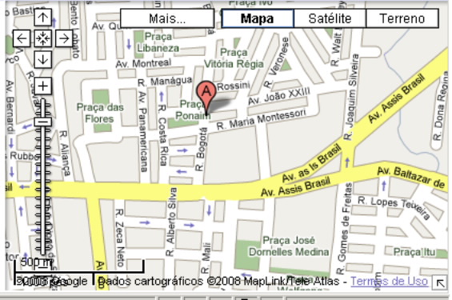

Ilustração 3: Mapa de localização do Centro de Educação.

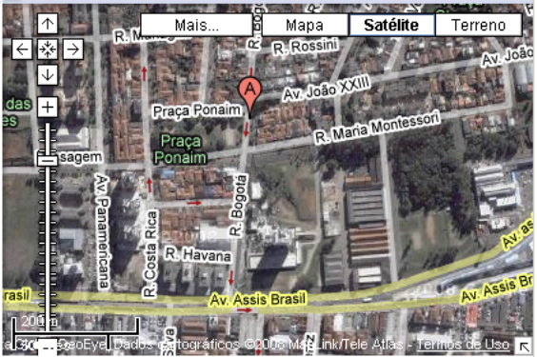
Ilustração 4: Mapa de localização do Centro de Educação.

Segue, a fachada da escola onde foi feita a pesquisa.

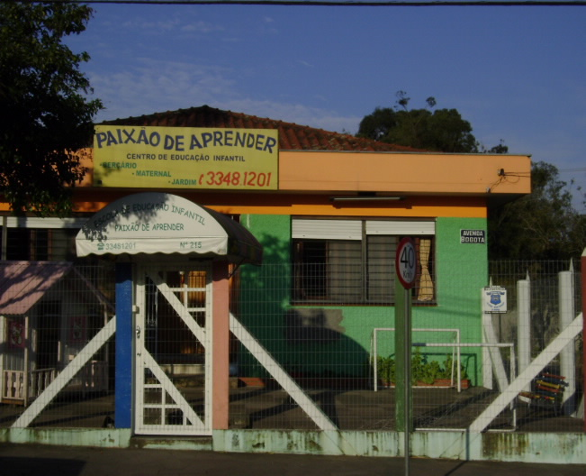
Ilustração 5: Centro de Educação Infantil Paixão de Aprender. Berçário, maternal e jardim. sita à
Rua Bogotá, 215 – Bairro Jardim Lindóia C.E.P.: 91060-000.

Nas próximas páginas, seguem algumas fotos, com efeito, de quatro das dez crianças pesquisadas.

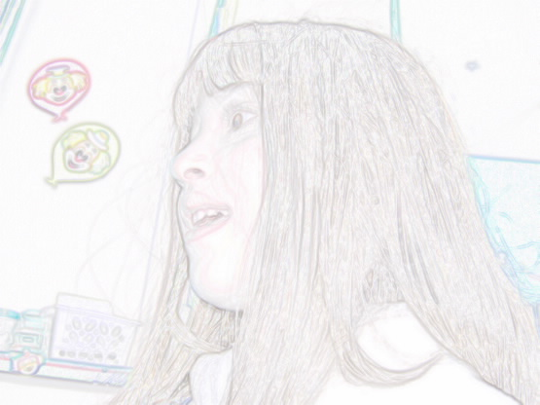
Ilustração 6: Criança pesquisada.

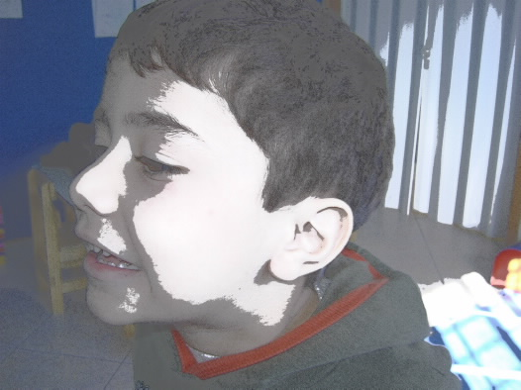
Ilustração 7: Criança pesquisada.

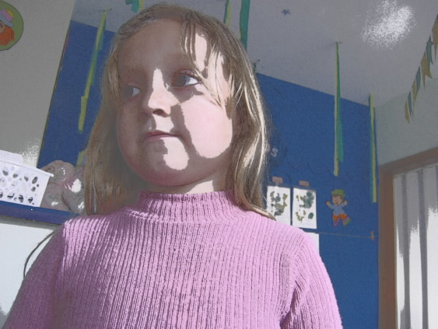
Ilustração 8: Criança pesquisada.

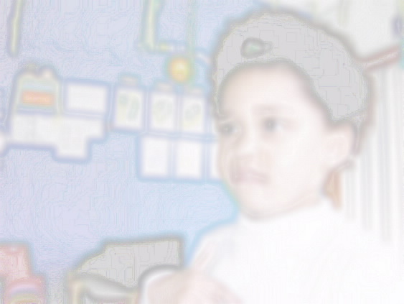
Ilustração 9: Criança pesquisada.
Curiosidades:
Maurits Cornelis Escher (ou Mauritius Cornelius Escher) era holandês e nasceu em Leewaden em junho de 1890. Ele desenhava espaços e formas impossíveis, proporcionando Ilusão de óptica em mosaicos geométricos, também desenhou a famosa lemniscata com formigas passeando por ela. Abaixo, seguem duas figuras de Escher; onde a primeira é a do símbolo do infinito e a segunda mostra a infinitude (marca registrada do artista).

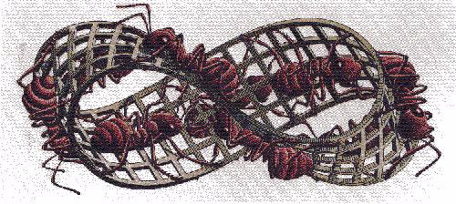
Ilustração 10: Lemniscata (Escher).

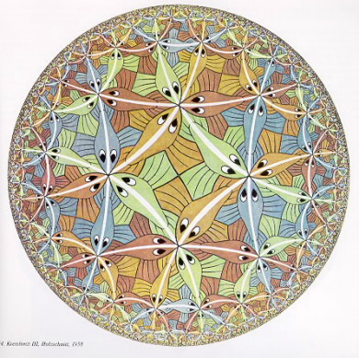

Ilustração 11: Marca da Infinitude.

A lemniscata pode ser obtida como o inverso geométrico de uma hipérbole, com o círculo de inversão centrado no centro da hipérbole (bissetriz de seus dois focos).
Foi Jakob Bernoulli, que em 1694, chamou a curva de lemniscus que é em latim significa "faixa suspensa".
A lemniscata é uma curva algébrica de quarto grau, descrita primeiramente por como uma modificação de uma elipse, que é o lugar geométrico de pontos para qual a soma das distâncias para cada um de dois focos fixos é uma constante. A oval de Cassini, por sua vez, é o lugar de pontos para os quais o produto destas distâncias é constante.
No caso onde a curva atravessa o ponto no meio caminho entre os focos, a oval é uma lemniscata de Bernoulli de equação cartesiana:

(x² + y²)² = 2a²(x² - y²)

Em coordenadas polares:

r² = a² cos 2θ

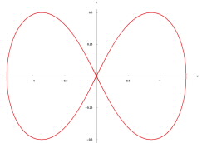

Ilustração: Lemniscata. 12

No site Insite. há referência à poesia infinita, pois cada pessoa que o acessar, poderá contribuir para a continuação da “poesia infinita”.
Alguns blogs, como por exemplo, o escreva sua poesia [projeto poesia] disponível em: http://www.insite.com.br/rodrigo/poet/infinito/, têm a característica de infinitude, também para livros, que os responsáveis colocam à disposição dos internautas, os quais podem ir completando-os, sempre, sempre...
O poema, abaixo, de Vinicius de Moraes, mostra na última linha, da última estrofe o paradoxo, que sempre é gerado pelo infinito: “Mas que seja infinito enquanto dure”. Como pode ser somente enquanto dure, pois ele deseja que seja infinito e, portanto, perene?

Soneto do Amor Eterno
Autor: Vinicius de Moraes

De tudo, ao meu amor serei atento
Antes e com tal zelo, e sempre e tanto
que mesmo em face do maior encanto
dele se encante mais meu pensamento.

Quero vivê-lo em cada vão momento
e em seu louvor hei de espalhar meu canto
e rir meu riso e derramar meu pranto
Ao seu pesar ou ao seu contentamento.

E assim quando mais tarde me procure
quem sabe a morte, angustia de quem vive
quem sabe a solidão, fim de quem ama
Eu possa me dizer do amor (que tive):

Que não seja imortal, posto que é chama
Mas que seja infinito enquanto dure.

O Uroborus é uma serpente ou um dragão mitológicos que estão eternamente a engolir o próprio rabo. Esta figura representa tudo o que há entre o início e o fim. É a dualidade viva e dinâmica, instável, fugaz e volátil. É o instante, é o presente. É o que está entre o passado e o futuro, o nascimento e a morte, a criação e a destruição, o tudo e o nada, o princípio e o fim. É o caminho que nunca termina, ou seja, o infinito, o perene.
Está relacionada com a Alquimia, e é, por vezes, representada como dois animais míticos, mordendo rabo um ao outro. É possível que o símbolo matemático de infinito, tenha tido sua origem a partir desta imagem.
Segundo o Dictionnaire des symboles, divulgado no site da Wikipédia (2008), o uroboros simboliza o ciclo da evolução voltando-se sobre si mesmo. O símbolo contém as idéias de movimento, continuidade, autofecundação e, em conseqüência, eterno retorno (reencarnação).

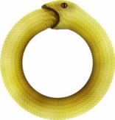

Ilustração 13: Uroboros.

RESULTADOS E CONCLUSÕES

Através das respostas recebidas por parte das crianças pesquisadas, não foi observado um padrão na percepção destas, relacionado à concepção de infinito, nesta tenra idade entre 4 e 5 anos.
Algumas delas colocavam como o maior número possível a sua idade ou até, no máximo, o dobro da mesma; não passando disto (aparecendo 10 como limite e maior número e comparando este valor com o infinito).
As crianças relutaram em falar qual o maior número de balas que poderiam comprar (mesmo colocando-se como condição inicial o fato de os pais terem dinheiro suficiente para a compra de qualquer quantidade de balas) e acabaram por enumerar dois ou três pacotes de balas, no máximo.
Com relação ao número de estrelas que haviam visto no céu noturno, constatou-se que a maior parte, não tem o costume de observá-lo. Quase ninguém havia visto estrelas e os poucos que lembravam de terem observado, enumeravam apenas três ou quatro estrelas ou nenhuma (notou-se que elas, além de não terem este costume cultivado pelos seus pais, também só lembravam de terem olhado o céu em noites nubladas ou com bastante nuvens).
Não se pôde pelo jogo de espelhos justapostos, concluir se as crianças entenderam ou não que são infinitos os reflexos múltiplos, delas mesmas. Em nenhum momento elas falaram que não havia fim em relação ao número de vezes em que apareciam refletidas suas imagens nos espelhos.
Apareceram respostas como o número três, quatro, cinco e no máximo seis vezes.
Portanto, estes métodos não demonstraram, se já existe ou não, a concepção de infinito nestas idades.
Já através do método de filmagem da própria televisão, onde estava sendo passada esta imagem, ou seja, vídeo do próprio vídeo, metade do número de crianças não identificou, como sendo a mesma televisão, a qual era filmada e aparecia nela mesma. Os outros cinqüenta por cento que se deram conta, ser a mesma televisão que aparecia múltiplas vezes não chegou a notar um número de imagens maior que três.
Com relação a novas análises deste tema, seria interessante a prospecção em uma faixa etária que já se encontre em idade escolar, a fim de se traçar um paralelo e verificar se existe um possível amadurecimento do conceito de infinito, ao longo do desenvolvimento psíquico dos indivíduos, agora já com uma formatação devido à escola formal.
Na maior parte do corpo do trabalho foi abordado o infinito potencial, o que já é de extrema complexidade.
Com relação ao infinito real, metafisicamente falando, o absoluto, ou seja, DEUS; ainda é tema de estudo para uma possível complementação deste trabalho. Bem como a análise futura do infinito temporal, ou seja, o eterno ou perene.
Entende-se que o sempre-perpétuo e o infinito-contínuo estão inclusos um no outro. Ou será o outro no primeiro? Não importa, o que conta é a busca pelo ilimitado, pelo perene, seja espacial ou temporal! Se é que há diferença entre espacial e temporal, pois se sabe que ambos são relativos, só sendo absolutos em velocidades bem abaixo da velocidade da luz.
Também se pode analisar, do ponto de vista espiritual, a infinitude da alma, pois esta é imortal, é perene, o que é propiciado por sucessivas reencarnações.
Este trabalho é bem parecido com o tema, nele abordado, pois quanto mais se pesquisa sobre o infinito, mais se quer analisá-lo sob linhas e ópticas diferentes, mas o artigo tem que ter finitude e, portanto, paradoxalmente, precisa-se terminar o artigo, que versa sobre o que não tem fim, o infinito.
BIBLIOGRAFIA / FIGURAS

INSITE. Infinito. Disponível em: http://www.insite.com.br/rodrigo/poet/infinito/. Acesso em: 10 out. 2008.

LEMNISCATA (Escher). Disponível em:
http://planeta.aleph.googlepages.com/EScher-MobiusStrip-II.jpg/EScher-Mobius-Strip-II-full.jpg. Acesso em: 10/10/2008

LEMNISCATA. Disponível em: http://pt.wikipedia.org/wiki/Lemniscata_de_Bernoulli. Acesso em: 10/10/2008.

MAPA DE LOCALIZAÇÃO. Disponível em:
http://maps.google.com.br/maps?utm_campaign=pt_BR&utm_source=pt_BR-ha-latam-br-bk-gm&utm_medium=ha&utm_term=mapas%20google. Acesso em:
10/10/2008

MARCA DA INFINITUDE. Disponível em:
http://pirate.shu.edu/~wachsmut/Workshops/Escher/infinity/fish.jpg Acesso10/10/2008

MORAES, Vinicius de Moraes. Soneto de Amor Eterno. Disponível em: http://www.amorabsoluto.hpg.com.br/a043.htm Acesso em: 10/10/2008

MORAIS, Anuar Daian de. Informações Orais. Porto Alegre: 2008.

MORAIS, Anuar Daian de; TIBULO Ana Paula; MAZZINI, Grabriel da Silva; FAGUNDES, Lea da Cruz (org) ; Psicogênese do conceito de infinito. Porto Alegre: UFRGS, Salão de Iniciação Científica (15: 2003: Porto Alegre, RS); Feira de Iniciação Científica (12: 2003, Porto Alegre, RS). Livro de resumos. Porto Alegre: UFRGS/PROPESq, 2003, página 53.

REVISTA SCIENTIFIC AMERICAN BRASIL. Infinito. Edição especial. n. 15, 2006.
SOUZA, Ricardo Timm. Sujeito, ética e história. Levinas, o traumatismo infinito e a crítica da filosofia ocidental. Porto Alegre: EDIPUCRS, ano 1999 (Coleção Filosofia 92).

TERRA, Márcia Regina. Desenvolvimento humano na teoria de Piaget. Disponível em> http://www.unicamp.br/iel/site/alunos/publicacoes/textos/d00005.htm Acesso 10 out. 2008.

UROBOROS. Disponível em: www.helderdarocha.com.br/blog/labels/artigos.html
Acesso em: 10 out. 2008.

WIKIPEDIA. Transfinitos. Disponível em:
http://pt.wikipedia.org/wiki/N%C3%BAmero_transfinito. Acesso em: 10. out. 2008.
WOLFGANG, Neuser. A Infinitude do Mundo. Porto Alegre: EDIPUCRS, 1995 (Coleção Filosofia 28).

Fonte: Universidade Federal de Santa Catarina. Disponível: www.inf.ufsc.br/~visao/2000/fractais/index.html. Data de Acesso: 10 out. 2008.
Fonte: Universidade Federal de Santa Catarina, disponível: www.inf.ufsc.br/~visao/2000/fractais/index.html. Data de Acesso: 10 out. 2008.
WIKIPEDIA. Transfinitos. Disponível em: http://pt.wikipedia.org/wiki/N%C3%BAmero_transfinito. Acesso em: 10. out. 2008.
Idem.
MORAIS, Anuar Daian de; TIBULO Ana Paula; MAZZINI, Grabriel da Silva; FAGUNDES, Lea da Cruz (org). Psicogênese do conceito de infinito. Porto Alegre: UFRGS, Salão de Iniciação Científica (15: 2003: Porto Alegre, RS); Feira de Iniciação Científica (12: 2003, Porto Alegre, RS). Livro de resumos. Porto Alegre: UFRGS/PROPESq, 2003, página 53.
SOUZA, Ricardo Timm. Sujeito, ética e história. Levinas, o traumatismo infinito e a crítica da filosofia ocidental. Porto Alegre: EDIPUCRS, ano 1999 (Coleção Filosofia 92).
In: Revue de Métaphysique et de Morale 3(1957); também em Em découvrant l’existence avec Husserl eet Heide gger.
Em Autrement qu’être ou au-delà de l’essence.
SOUZA, Ricardo Timm. Sujeito, ética e história. Levinas, o traumatismo infinito e a crítica da filosofia ocidental. Porto Alegre: EDIPUCRS, ano 1999 (Coleção Filosofia 92). p. 171.
SOUZA, Ricardo Timm. Sujeito, ética e história. Levinas, o traumatismo infinito e a crítica da filosofia ocidental. Porto Alegre: EDIPUCRS, ano 1999 (Coleção Filosofia 92). p. 171-172.
Idem, p. 83.
WOLFGANG, Neuser. A Infinitude do Mundo. Porto Alegre: EDIPUCRS, 1995 (Coleção Filosofia 28). p. 42.
Idem, p. 44.
SOUZA, Ricardo Timm. Sujeito, ética e história. Levinas, o traumatismo infinito e a crítica da filosofia ocidental. Porto Alegre: EDIPUCRS, ano 1999 (Coleção Filosofia 92). p. 171-172.
Idem, ibidem.
REVISTA SCIENTIFIC AMERICAN BRASIL. Infinito. Edição especial. n. 15, 2006.
Idem.
Idem, p. 8.
REVISTA SCIENTIFIC AMERICAN BRASIL. Infinito. Edição especial. n. 15, 2006. p. 8-9.
Idem.
TERRA, Márcia Regina. Desenvolvimento humano na teoria de Piaget. Disponível em: http://www.unicamp.br/iel/site/alunos/publicacoes/textos/d00005.htm. Acesso em> 10 out. 2008.
Idem.
TERRA, Márcia Regina. Desenvolvimento humano na teoria de Piaget. Disponível em: http://www.unicamp.br/iel/site/alunos/publicacoes/textos/d00005.htm. Acesso em> 10 out. 2008.
Idem.
Idem.
TERRA, Márcia Regina. Desenvolvimento humano na teoria de Piaget. Disponível em: http://www.unicamp.br/iel/site/alunos/publicacoes/textos/d00005.htm. Acesso em> 10 out. 2008.
Idem.
Idem.
Idem.
TERRA, Márcia Regina. Desenvolvimento humano na teoria de Piaget. Disponível em: http://www.unicamp.br/iel/site/alunos/publicacoes/textos/d00005.htm. Acesso em> 10 out. 2008.
Idem.
Disponível em: http://maps.google.com.br/maps?utm_campaign=pt_BR&utm_source=pt_BR-ha- latam-br-bk-gm&utm_medium=ha&utm_term=mapas%20google. Acesso em: 10/10/2008
Disponível em: http://maps.google.com.br/maps?utm_campaign=pt_BR&utm_source=pt_BR-ha- latam-br-bk-gm&utm_medium=ha&utm_term=mapas%20google. Acesso em: 10/10/2008
Fonte. Cedido pelo Centro de Educação Infantil, 2008.
Fonte: Centro de Educação Infantil Paixão de Aprender, 2008.
Idem.
Fonte: Centro de Educação Infantil Paixão de Aprender, 2008.
Idem.
Fonte: Disponível em: http://planeta.aleph.googlepages.com/EScher-Mobius-Strip-II.jpg/EScher- Mobius-Strip-II-full.jpg. Acesso em: 10/10/2008
Idem.
Fonte: Disponível em: http://pirate.shu.edu/~wachsmut/Workshops/Escher/infinity/fish.jpg. Acesso em: 10/10/2008
Disponível em: http://pt.wikipedia.org/wiki/Lemniscata_de_Bernoulli. Acesso em: 10/10/2008
INSITE. Infinito. Disponível em: http://www.insite.com.br/rodrigo/poet/infinito/ Acesso em: 10 out. 2008.
Disponível em: http://www.amorabsoluto.hpg.com.br/a043.htm Acesso em: 10/10/2008.
WIKIPEDIA. Dicionário de Símbolos. Uroboros. Disponível em: http://pt.wikipedia.org/wiki/Uroborus Acesso em: 10 out. 2008.
Fonte: Disponível em: www.helderdarocha.com.br/blog/labels/artigos.html. Acesso em: 10 out. 2008.

